Описание дидактического пособия «Математический конструктор» изготовленного учителем-дефектологом МБДОУ №2 Аксененко О.П.
Математический конструктор – это набор наглядного материала для детей, испытывающих трудности при изучении математики. Данный материал направлен на то, чтобы научиться образовывать новое число путем добавления единицы, понимать состав чисел из двух и более меньших чисел, сравнивать смежные числа (больше, меньше). В математическом конструкторе используются числа натурального ряда от 1 до 10, представлены формами-шаблонами с изображением простых предметов (цветочков, кружочков, фруктов и др.) на плоскости формы. Каждому числу соответствует шаблон определённой формы и определённым изображением количества предметов.
На первом этапе обучения, дети просто играют с шаблонами, строят фигурки животных, разные предметы (заборчики, дорожки, машинки и др.) т.е. используют материал как конструктор.
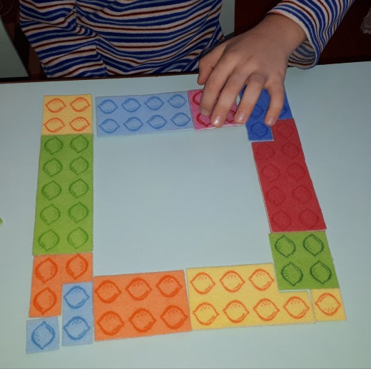
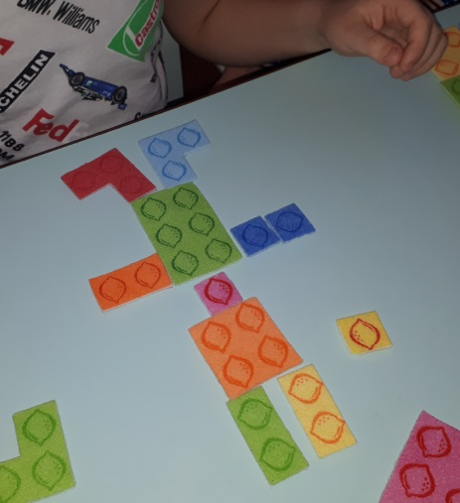

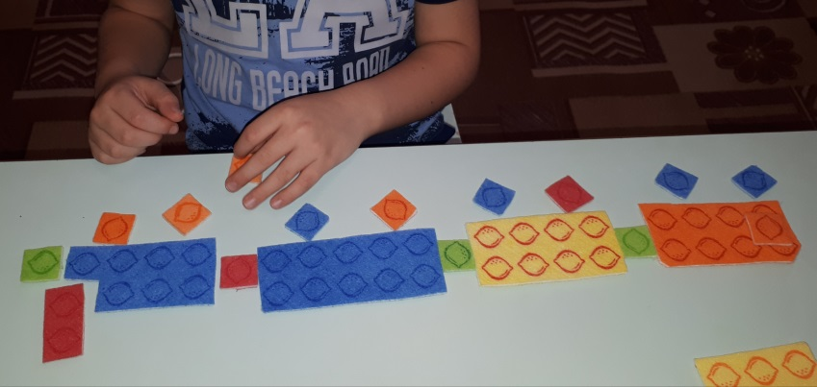

К игре прилагаются карточки с образцами узоров. Шаблоны можно выкладывать по заданному образцу накладывая на карточку, или выкладывать рядом на столе. Как усложненный вариант – выкладывание узора по памяти.
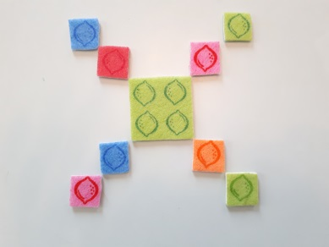
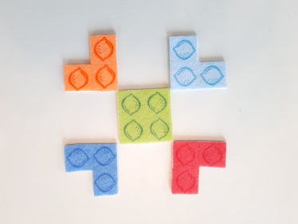
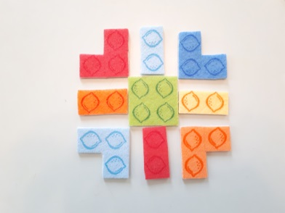
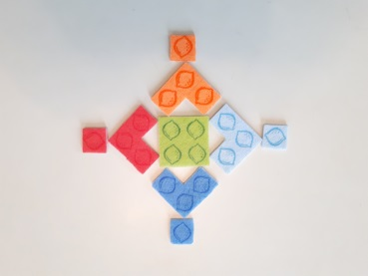
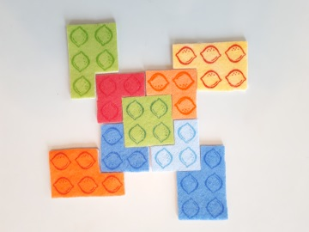
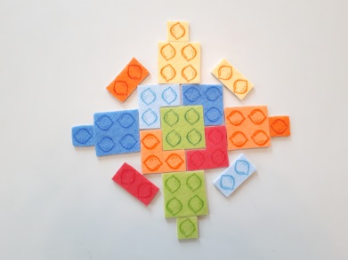
У ребенка можно легко сформировать понятие ряда, если предлагать выстроить шаблоны в ряд от самого маленького к самому большому и наоборот (строим лесенку).
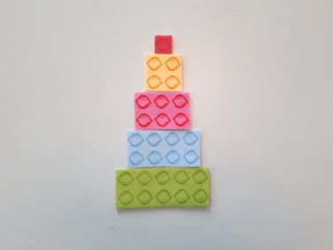
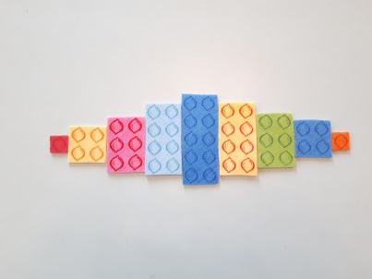
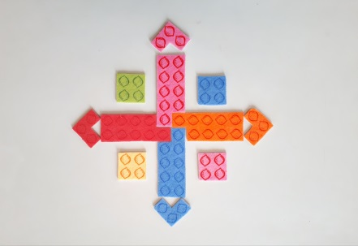
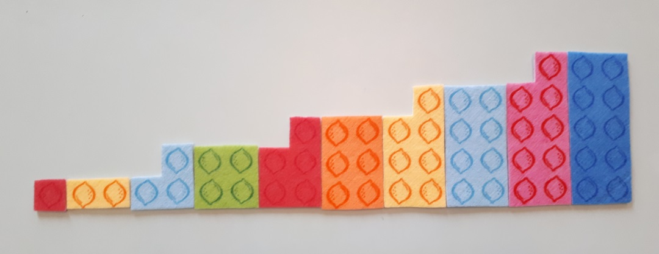

Так как шаблоны разного цвета, педагог может закреплять знания об основных цветах. Шаблоны можно обводить (делать силуэты) на листке бумаги и раскрашивать цветными карандашами. Ребёнок в процессе игры осваивает понятия «столько, сколько», «одинаково», «поровну», если предложить ему нарисовать столько предметов (кружочков), сколько их на шаблоне. Со временем, дети могут называть шаблоны словами «три», «пять», «два» и др., т.е. не пересчитывая каждый раз число предметов, а видеть число целиком.
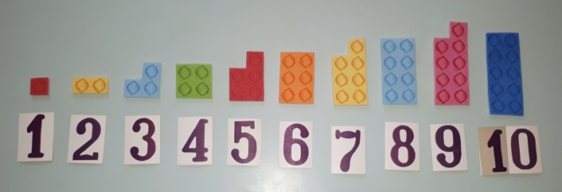

Через практические действия с конструктором, у ребенка формируется целостное представление о числе, а затем приходит понимание того, что целое состоит из единиц. С помощью математического конструктора можно составить (собрать) любое число, ребёнок учится складывать, отнимать и уравнивать числа.
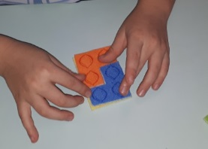
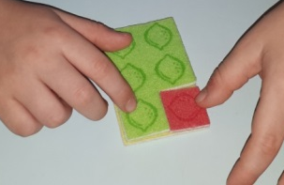
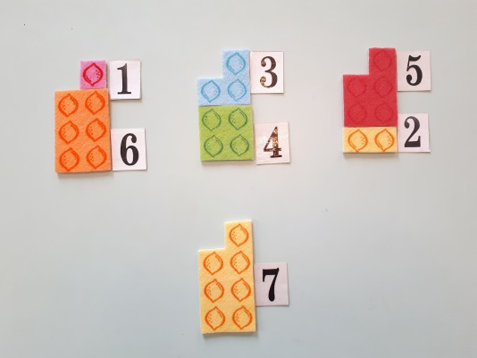

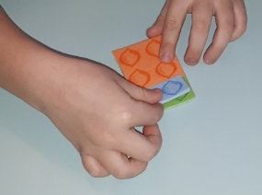

Математический конструктор успешно используется педагогом при знакомстве детей с арифметическими действиями на сложение и вычитание.

